Архив данных. События ДОУ

«Прощание с детским садом»!!!
Май месяц в дошкольных образовательных учреждениях Грачевского муниципального района необычайно волнующее торжество!
Ребята подготовительных групп, ставшие для воспитателей самыми лучшими и любимыми, прощались с детским садом. Сотрудники и родители постарались подарить воспитанникам самую волшебную и чудесную сказку – в гости приходили клоуны Кнопа и Ириска. Выпускники загадали желания и выпустили в небо воздушные шары. Праздники получились весёлыми и одновременно немножко грустными. Закончилось беззаботное и счастливое дошкольное детство, полное интересных занятий, развивающих способности наших детей, весёлых игр, шалостей и прогулок, радостных праздников. Теперь их ждёт прекрасная и увлекательная школьная жизнь. У ребят появятся новые и ответственные серьёзные обязанности, их ждут чудесные и удивительные открытия, полезные знания и новые верные друзья.
Надеемся, что годы дошкольного детства и, ставший уже родным детский сад, выпускники и их родители будут вспоминать с добрым чувством.
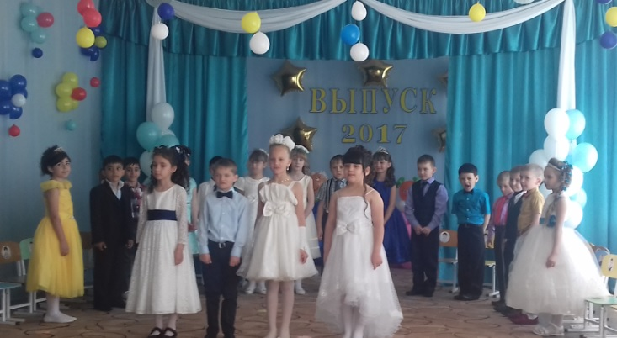
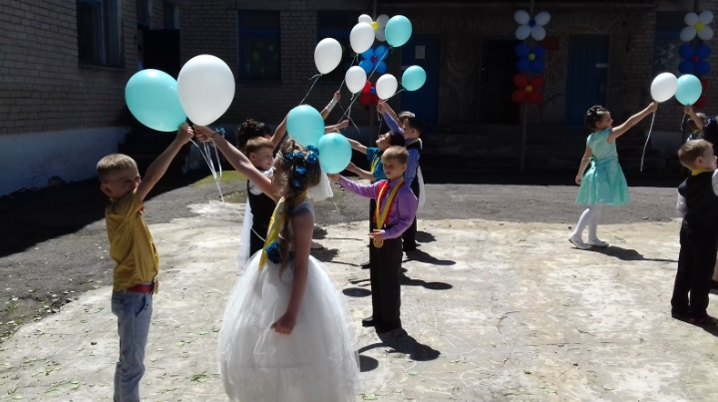
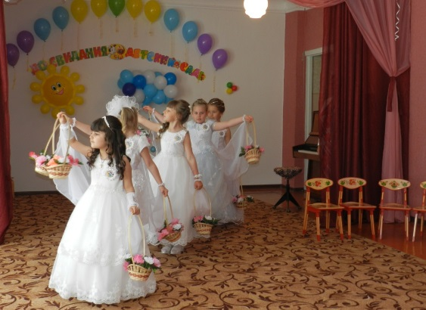
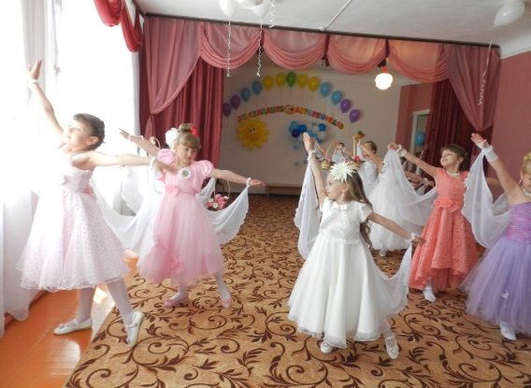
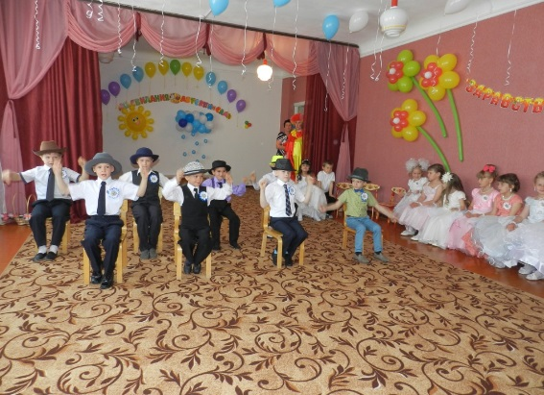
30.05.2017

Конкурс детского рисунка и поделок «Салют Победы»
Муниципальный этап конкурса детского рисунка и поделок «Салют Победы» в рамках празднования 72-й годовщины Победы в Великой Отечественной войне 1941-1945 годов», в котором приняло более 500 воспитанников детских садов Грачевского муниципального района.
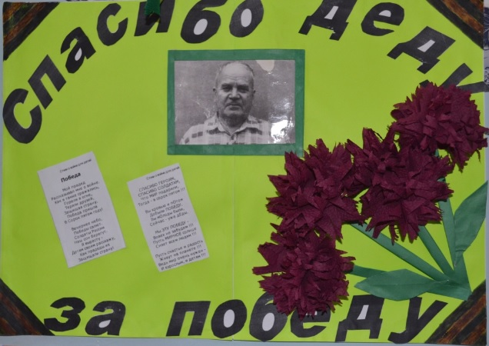
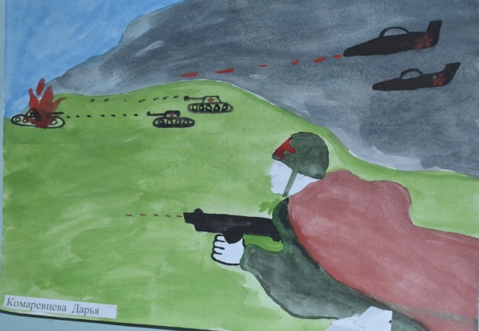
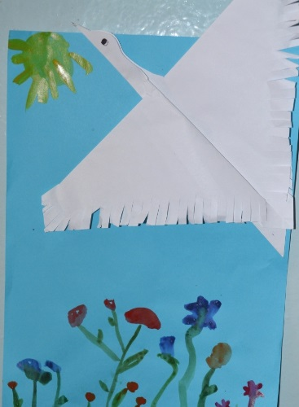
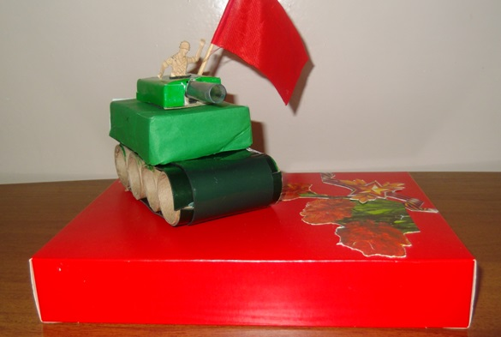
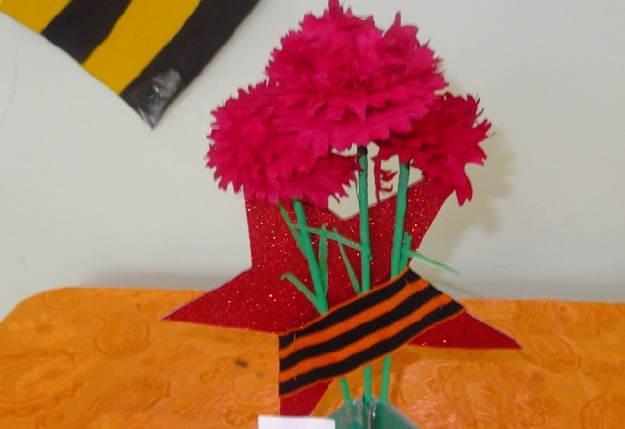
05.05.2017

Если очень захотеть – можно в космос полететь!
Всё население нашей страны знает кто такой Ю. Гагарин, какой праздник отмечается 12 апреля.
Чтобы помочь детям 3-7 лет понять, что такое космос, дать доступную информацию о космонавтах, звёздах и созвездиях, о планете Земля, педагоги МКДОУ Детский сад 11 села Спицевка организовали краткосрочный проект «Если очень захотеть – можно в космос полететь». На протяжении всего проекта во всех группах проводились беседы, познавательные занятия о звездах, планетах, космосе и космонавтах, оформлялись групповые уголки, дети с удовольствием мастерили поделки. В холле первого этаж работала творческая выставка на тему «Космос» с оригинальными совместными работами родителей и детей.
Кульминацией проекта стал музыкально-спортивный праздник под названием «Путешествие в космос», который по традиции провели 12 апреля.
Воспитанники всех групп отправились в космическое путешествие. Ребята совершили виртуальный полет вокруг планеты Земля, убедились, что она самая красивая из планет; побывали на родине Лунтика, где с большим удовольствием поиграли в игру «Кометы»; ловко отгадали космические загадки, которые для них подготовили марсиане. Дети продемонстрировали своё знание созвездий и собрали созвездие «Большой медведицы», а танец «Звездочки» добавил веселого задора. Команды «Ракеты» и «Спутники» в соревнованиях показали скорость, ловкость, сноровку, смекалку и умение сопереживать и болеть друг за друга.
Развлечение способствовало не только развитию физических качеств, но и расширению познаний о космосе: о профессии космонавта, планетах, о первом полете Ю. А Гагарина. Звучали песни и стихи о героях космоса, о мире. Подготовили и провели мероприятие инструктор по физической культуре ДОУ Семелюкова Ольга Владимировна и музыкальный руководитель Ночевная Валерия Александровна.
Веселый и интересный праздник, бесспорно, запомнился воспитанникам детского сада, и не исключено, что кто-то из них - сам захочет стать космонавтом, чтобы прославить нашу страну.
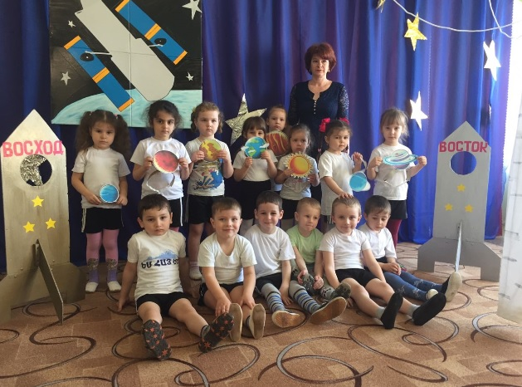
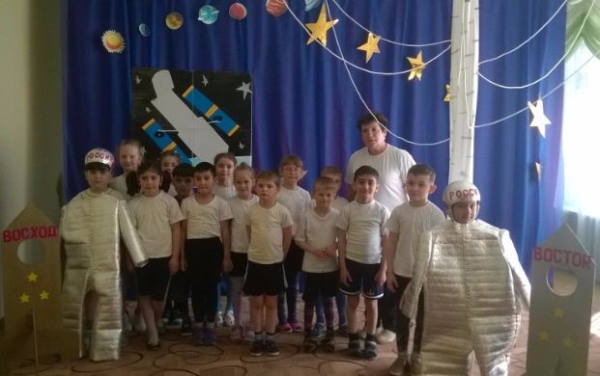
14.04.2017

День Здоровья в Детских садах Грачёвского района
Спортивные праздники и развлечения повышают интерес к физической культуре и здоровому образу жизни, как детей, так и взрослых. Праздник, посвященный Дню Здоровья, в Детских садах Грачёвского района прошел под девизом: «На зарядку становись»
Спортивные баталии проходили в городе физкультурном. В Переулке Музыкальном дети исполняли песни о здоровом образе жизни, о необходимости и полезности занятий с физическими упражнениями. На Площади Олимпийского резерва участвовали в предложенных играх и эстафетах. Особый интерес у зрителей вызвал творческий номер «Силачи». А на Тенистой улице сошлись в интеллектуальных поединках юные шашисты и шахматисты.
Посетившие праздник отрицательные персонажи перевоплотились в положительных участников игровой двигательной деятельности.
Для проведения спортивных мероприятий нет возрастных ограничений, ведь заниматься спортом можно с самого раннего возраста. Главное, что должно быть - это желание, желание дарить детям радость и желание видеть их здоровыми и веселыми.
Яркое и незабываемое впечатление оставил у ребят зажигательный флешмоб на свежем воздухе. Воспитанники, педагоги, специалисты и сотрудники с удовольствием танцевали под веселую музыку.
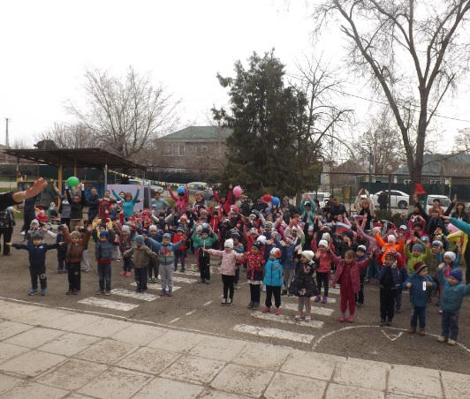
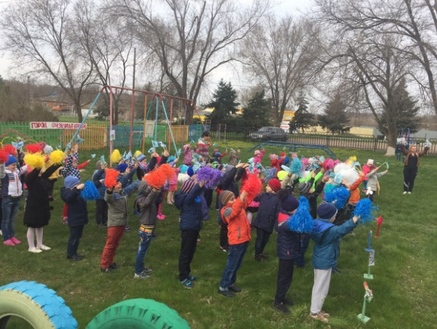
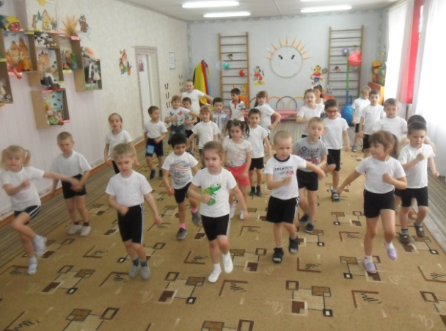
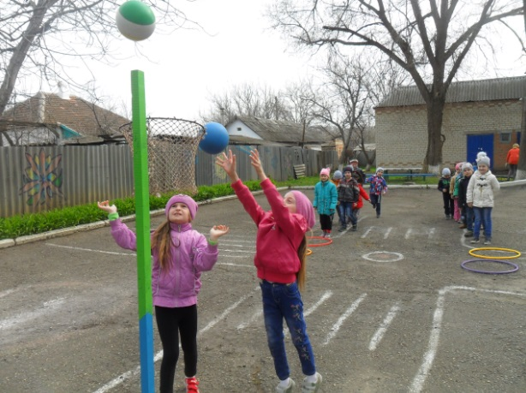
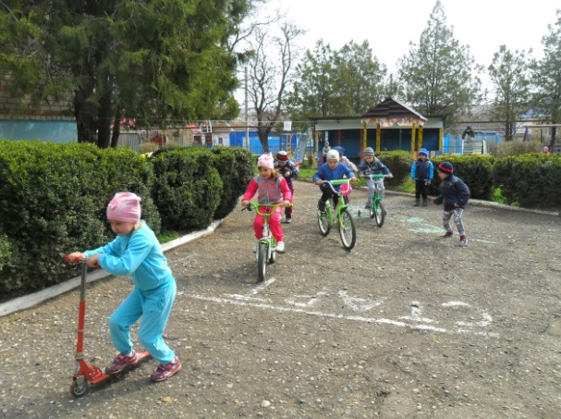
07.04.2017

Неделя детской книги
Ежегодно в Детском саду 7 с. Красное традиционно проходит Неделя детской книги.
В 2017 году исполняется 135 лет со дня рождения великого русского детского писателя Корнея Чуковского. Именно его творчеству была посвящена встреча наших воспитанников с заведующей сельской библиотекой Шабаташевой С.Н.
Ребята познакомились с творчеством любимого детского писателя К.И. Чуковского, участвовали в конкурсах и играх. А в заключение помогли Федоре собрать разбежавшуюся посуду и раскрасили ее в яркие красочные цвета.
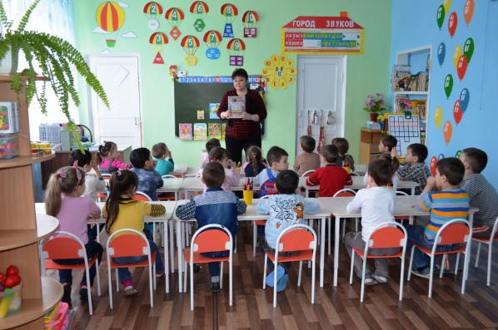
04.04.2017

«Воспитатель года России - 2017»
В Ставропольском крае продолжается краевой этап Всероссийского профессионального конкурса «Воспитатель года России - 2017».
С 21 по 24 марта 2017 года проводится Конкурс по номинации «Педагогический дебют» на базе муниципального бюджетного дошкольного образовательного учреждения «Центр развития ребенка-детский сад № 15» города Ставрополя.
В Конкурсе от Грачевского района принимает участие молодой специалист – воспитатель Детского сада №5 с. Грачевка, ставшая победителем муниципального этапа Конкурса, Мараховская М. А.
Пожелаем Майе Александровне творческих успехов, плодотворной подготовки, уверенности в себе, любви к своему делу и солнечного настроения.
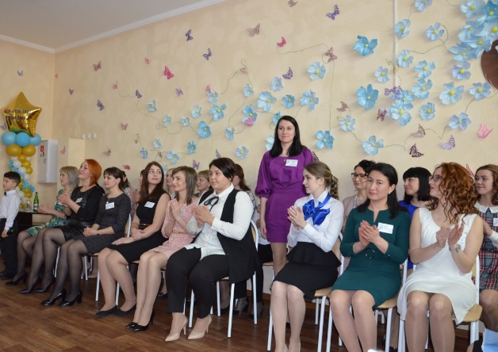
22.03.2017

Лауреат краевого этапа Всероссийского профессионального конкурса «Воспитатель года России – 2017» воспитатель Детского сада 4 с. Грачевка
С 14 по 17 марта 2017 года воспитатель Детского сада №4 с.Грачевка Екатерина Анатольевна Татаринцева демонстрировала свое профессиональное мастерство в рамках краевого этапа Всероссийского профессионального конкурса «Воспитатель года России – 2017».
В заочном туре члены жюри оценивали Интернет-сайты воспитателей, эссе «Я – педагог». Всего подано 34 заявки от педагогов дошкольных учреждений Ставропольского края. 15 марта для них началось главное конкурсное испытание – занятие в незнакомой группе. 16 марта они провели творческие мастер-классы с аудиторией.
По истечении проведения двух туров конкурса были подведены промежуточные итоги, в которых Екатерина Анатольевна Татаринцева стала лауреатом в номинации «Лучший воспитатель».
17 марта были проведены конкурсные испытания «Публичная лекция» и проведено ток-шоу «Профессиональный разговор». Екатерина Анатольевна Татаринцева достойно прошла все конкурсные испытания, и не побоялась раскрыть свой стиль, и ей был, вручен денежный сертификат Краевого Профсоюза народного образования и науки РФ.
В апреле 2017 года пройдет итоговое награждение победителей краевого этапа Всероссийского профессионального конкурса «Воспитатель года России – 2017».
Хочется пожелать дальнейшего ей позитива, приобретения новых друзей и новых педагогических идей!
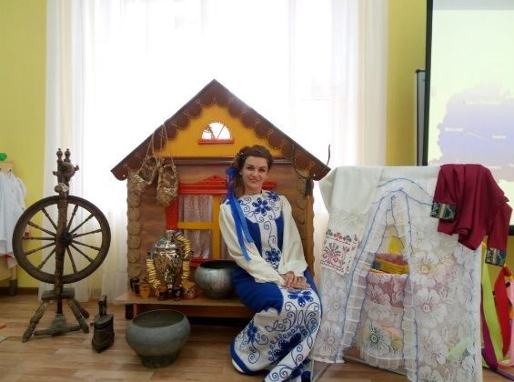
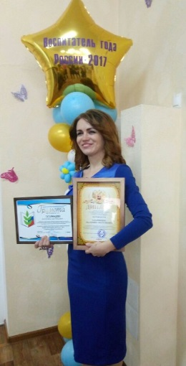
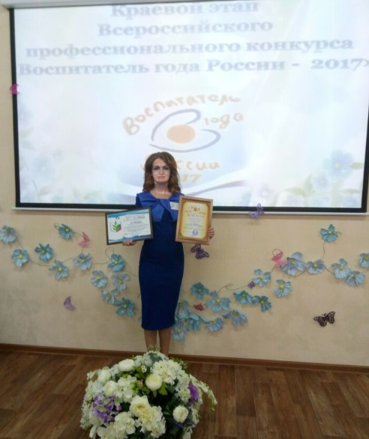
17.03.2017

Праздник, посвящённый Международному Дню 8 Марта
Есть праздник в детском саду, к которому все дети и взрослые готовятся с большим усердием и трепетом - это праздник, посвящённый Международному Дню 8 Марта. В Детском саду № 4 с. Грачёвка прошли утренники, посвященные самым дорогим женщинам. Красиво оформленный зал помог создать атмосферу праздника. Весеннее настроение мамам и бабушкам подарили их самые дорогие чада. Интересные конкурсы не оставили равнодушными никого, а положительные эмоции сопровождали весь праздник. Особый восторг вызвало дефиле маленьких участниц в конкурсе «Мамина прическа» и музыкальный сюрприз юных джентльменов «Вы девчонки лучше всех». Мамы поучаствовали в шуточной инсценировке сказки «Теремок на новый лад». Затем ребята пригласили любимых мам на веселый парный танец «Казачек». По завершению утренников дети подарили подарки, сделанные своими руками. Подарки были уникальны и поражали своей оригинальностью, красочностью, особенно «цветочки» с портретами мам. Не забыли мальчики и о девочках и галантно поздравили их первыми цветами.
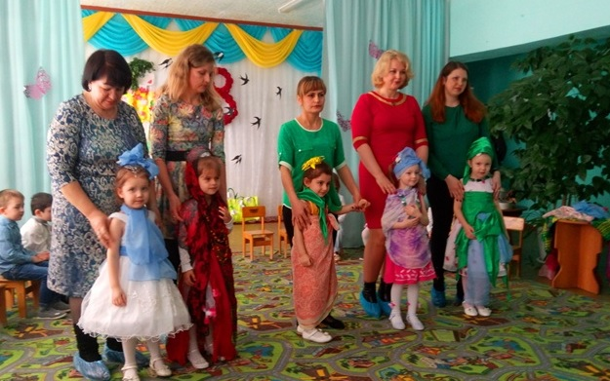
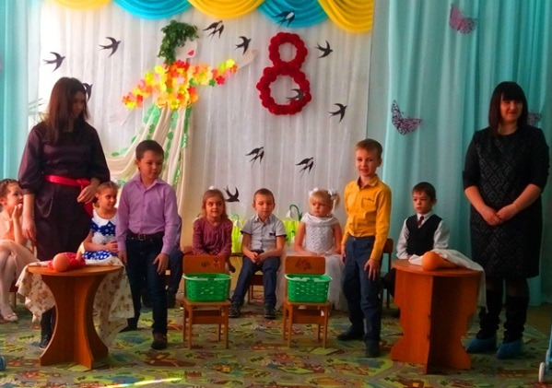
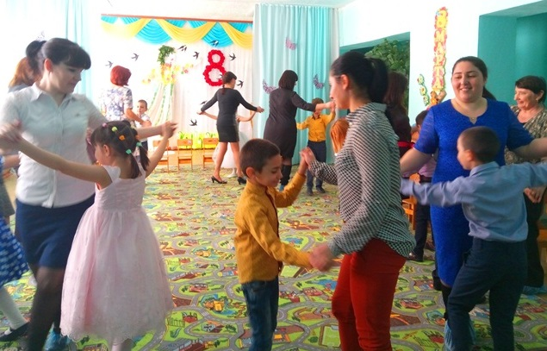
10.03.2017

Щедрая масленица!
В Детском саду 4 с. Грачевка прошли пышные гулянья, посвященные празднику масленицы. Веселые задорные скоморохи с большим удовольствием развлекали маленький народ. Воспитанники пели песни и частушки, читали стихи, танцевали и играли в народные игры, провожали зиму шумно и весело. В гости к ребятам пожаловала сама Весна-Красна. Повеселились вдоволь , а Масленица угостила всех блинами. Кульминацией праздника стало сжигание чучела, которое символизировало прощание с холодами и наступлением весны.
Праздник удался на славу, ведь встреча Масленицы — это не просто поедание блинов, это еще и дань памяти древнерусским традициям. Одна из задач в воспитании - знакомство с фольклором, через него в детской душе и зарождаются первые чувства патриотизма.
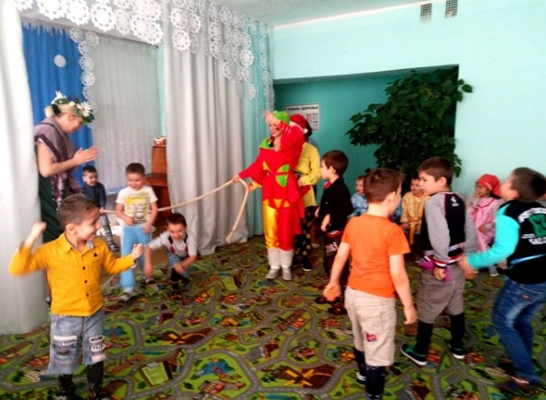
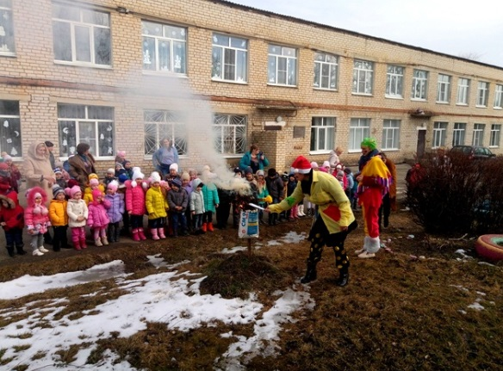
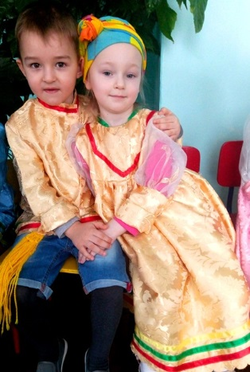
27.02.2017

Смотр строя и песни в дошкольных учреждениях
21 февраля 2017 года в рамках реализации тематической недели «День Защитника Отечества» в Детском саду 7 с. Красное прошел смотр строевой песни!
Каждая группа очень тщательно готовилась к смотру - продумывали, какую взять песню, обмундирование, отрабатывали строевой шаг и команды. У ребят было огромное желание принять участие в этом мероприятии и доказать, что они - достойная смена доблестных российских военных.
Во время проведения смотра командиры групп сдавали рапорт главнокомандующему, а после рапорта исполнялись строевые песни.
Жюри смотрели дисциплину строя, внешний вид, выполнение строевых команд, движение в ногу строевым шагом. Воспитанники показали, как красиво они научились маршировать, перестраиваться, дружно петь военные песни.Все остались очень, довольны.
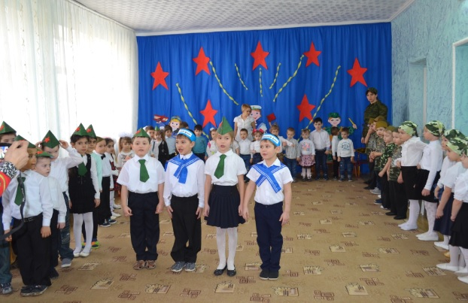
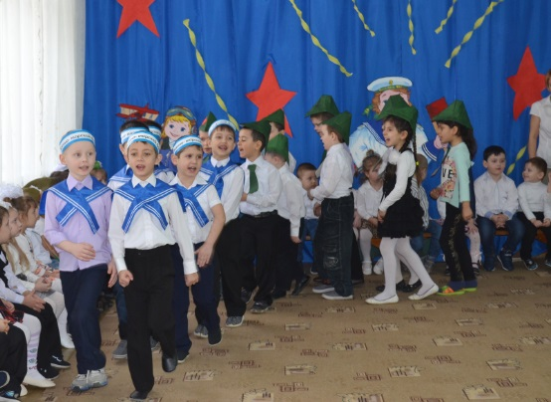
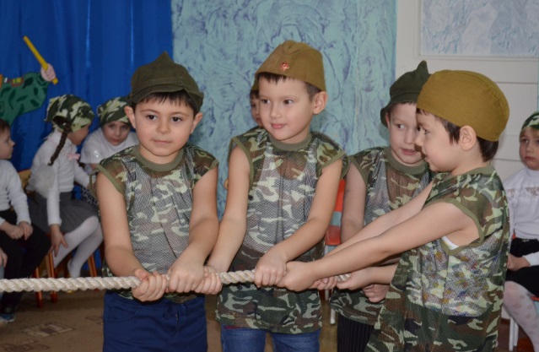
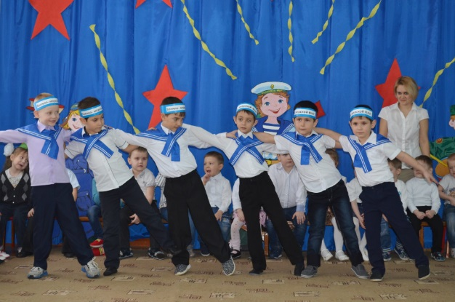
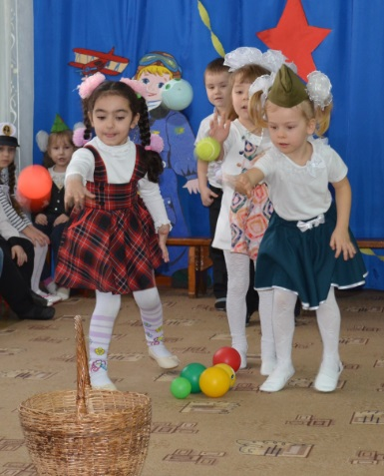
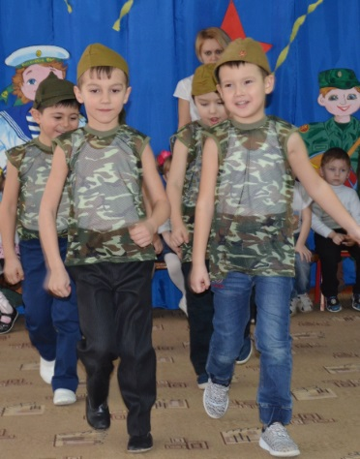
22.02.2017

Сказочный и весёлый новогодний праздник
С танцами, песнями, шутками и загадками воспитанники детского сада 4 с. Грачевка встретили главных гостей новогоднего праздника -Деда Мороза и Снегурочку. В гости к ребятам приходили самые добрые сказочные герои Белоснежка и Снеговик. Все присутствующие, взрослые и дети, погрузились в мир сказок, неожиданных приключений и сюрпризов. Ребята с увлечением рассказывали стихи о зиме, вместе со сказочными героями пели, танцевали, участвовали в весёлых играх и хороводах. Все получили новогодние подарки и чудесное праздничное настроение!
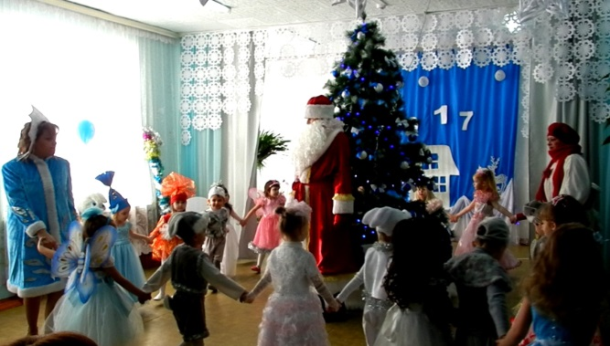
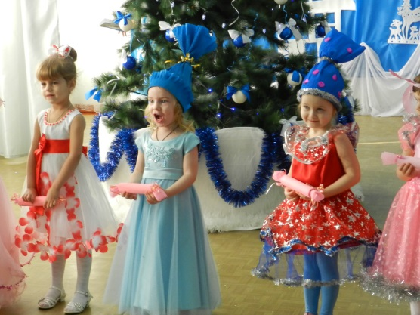
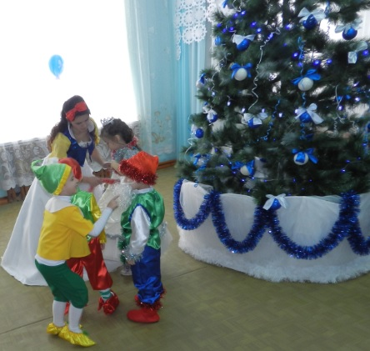
26.12.2016

Пишешь письмо ДЕДУ МОРОЗУ – не разглашай личные данные
По результатам мониторинга сети Интернет Роскомнадзором и его территориальными органами в связи с предстоящими новогодними праздниками было выявлено более 70 Интернет-ресурсов, включая социальные сети, предоставляющих возможность несовершеннолетнему лицу заполнить от его имени произвольную вэб-форму электронного письма Деду Морозу.
Обработка, включая использование и распространение персональных данных несовершеннолетних (ФИО, возраст, адрес проживания, наименование и номер образовательного учреждения, номер класса, номер телефона), содержащихся на указанных интернет-страницах, осуществляется без подтверждения согласия законных представителей на распространение персональных данных детей в сети Интернет и в целях, не предусмотренных законодательством Российской Федерации о персональных данных.
В соответствии с законодательством Российской Федерации в области персональных данных распространение персональных данных несовершеннолетних возможно только при наличии письменного согласия их законных представителей в соответствии с целями их обработки.
В связи с чем, Роскомнадзором приняты меры, в частности в адрес владельцев Интернет-ресурсов направлены требования об удалении персональных данных, а также соответствующие материалы направлены в органы прокуратуры для принятия мер прокурорского реагирования.
Кроме того, Роскомнадзором выявлено, что в ряде случаев услуги хостинга сайтам, на которых были размещены персональные данные детей, предоставлялись иностранными компаниями, расположенными на территории США, Панамы, республики Беларусь, которые не являются участниками Конвенции Совета Европы в сфере защиты персональных данных, а также не обеспечивают адекватной защиты прав субъектов персональных данных.
В связи с чем, в отношении иностранных Интернет-ресурсов направлены исковые заявления в суд в целях ограничения доступа к информации, обрабатываемой с нарушением законодательства Российской Федерации в области персональных данных.
Таким образом, обработка персональных данных несовершеннолетних, предоставленных при заполнении вэб-формы электронного письма деду Морозу, размещённых в открытом доступе и доступных неограниченному кругу лиц, в отсутствие правовых оснований является грубейшим нарушением законодательства Российской Федерации в области персональных данных.
В целях недопущения масштабного неправомерного распространения личной информации, пресечения неблагоприятных последствий для детей и их родителей от потенциальных угроз со стороны злоумышленников, имеющих свободный доступ к личной информации о несовершеннолетних, а также неправомерных посягательств на частную жизнь семьи, здоровье и половую неприкосновенность детей, просим обратить особое внимание на размещение личной информации в сети Интернет.

День Матери
День Матери в дошкольных образовательных учреждениях Грачевского муниципального района проходит очень ярко, трепетно и интересно. Этот праздник полон душевной теплоты, ведь все дети мира поздравляют самых дорогих людей на свете - своих матерей. Это такой праздник, словно у всех мам общий день рождения. Дети говорят им слова благодарности, дарят подарки. Мамы получают поздравления и лучшей наградой для них становятся успехи детей.
29.11.2016
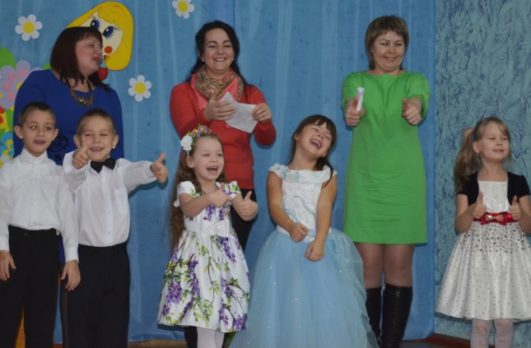
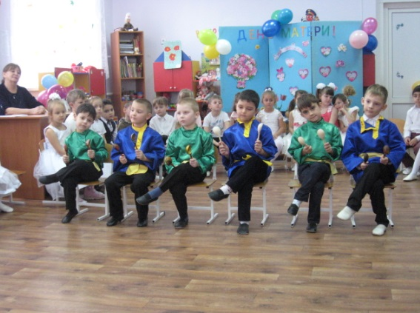
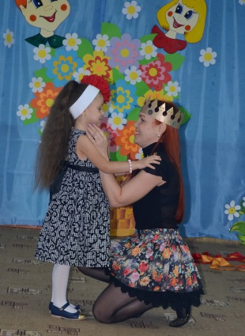

День народного единства - это когда все вместе!
В дошкольных образовательных учреждениях района праздник, посвященный «Дню народного единства», прошёл под девизом: «В единстве народа - сила России».
У каждой страны есть Гимн, торжественная песнь, в которой воспевается красота, сила и слава страны. Гимн есть и у России. Он звучит в самые торжественные моменты.
В Детском саду с. Красное праздник начался с исполнения Гимна России.
Ребята поприветствовали этот замечательный праздник своими стихами, песнями, танцами разных народов мира. Каждая группа представляла свой национальный танец. Дети и воспитатели были одеты в наряды тех стран, которые представляли. Это гости из далекой Эстонии, Татарстана, Украины и, конечно же, из России!
Как символ дружбы народов, на карту нашей страны, ребята наклеили свои цветные ладошки. Завершился праздник традиционно: исполнением песни «Солнечный круг».
Целью этого праздника всегда была и остается сейчас воспитание у детей любви к своей Родине, дать им почувствовать, что они является частью большой страны, научить гордиться своим Отечеством.
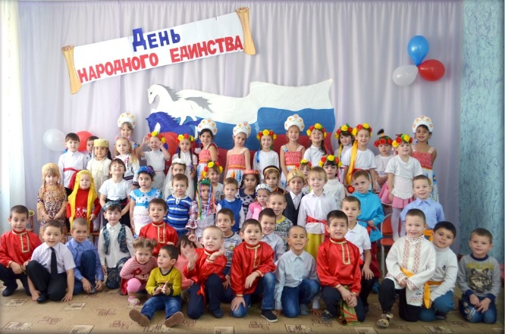
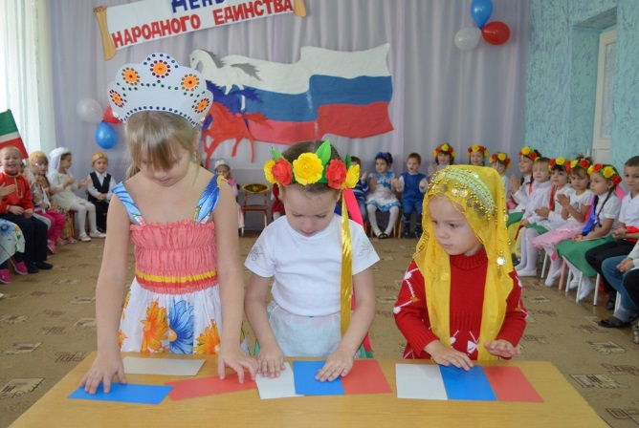
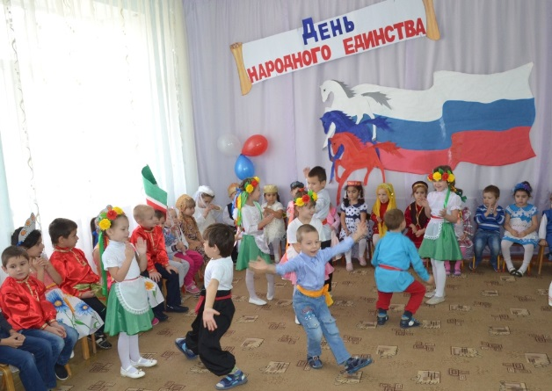
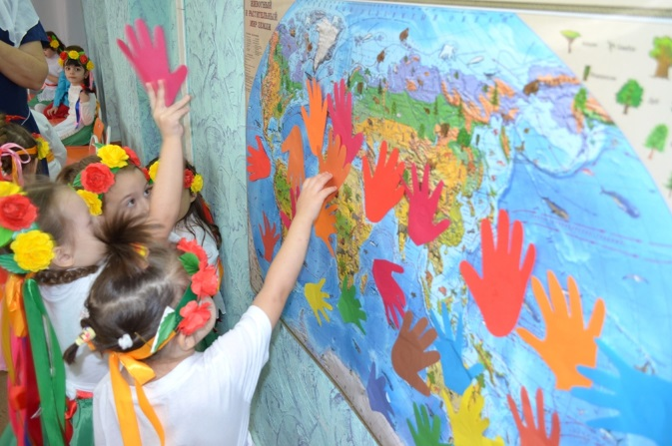

Всемирный день ходьбы!
В Детском саду п. Верхняя Кугульта в рамках Всероссийского дня ходьбы прошёл день оздоровительной ходьбы. Педагоги с воспитанниками отметили этот день праздничным шествием с флажками. Взрослые и дети с огромным удовольствием прошли каждый свою дистанцию.
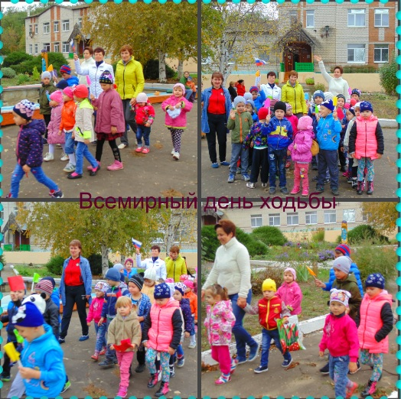

В честь праздника ДНЯ КРАСОТЫ в Детском саду с. Красное состоялось веселое праздничное мероприятие «День бантиков и галстуков».
Непременный атрибут в данном празднике был БАНТ и ГАЛСТУК! Родители очень постарались нарядить своих детей в соответствующие атрибуты разных цветов и размеров! Прически и платья девочек были мастерски украшены бантами, ну а мальчики – как настоящие джентльмены, носили галстук на шее!
"Сделайте губки бантиком, улыбнитесь!" - с этого веселого упражнения начался этот день. Для ребят были организованы интересные игры, конкурсы, соревнования, в которых дети с радостью приняли участие. А с каким удовольствием они украшали разноцветными лентами прическу и одежду воспитателей.
Праздник удался, дети получили новый заряд бодрости и хорошего настроения.
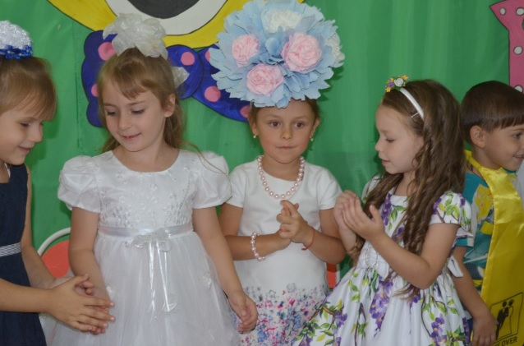
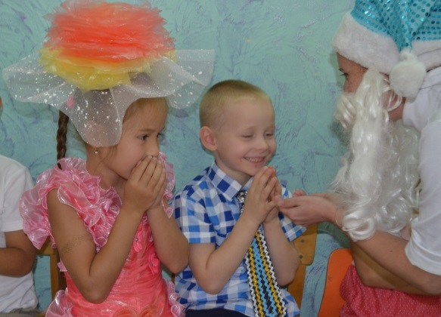
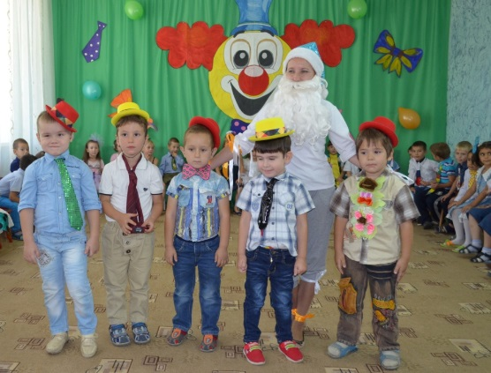

День флага Российской Федерации
В честь дня Российского флага воспитанники подготовительных и старших групп дошкольных учреждений просмотрели презентацию «Гордо реет флаг России», вспомнили, какие символы существуют у нашей страны (герб, флаг, гимн), узнали, что символизируют цвета флага. Приняли активное участие в изготовлении своего панно, аппликации с изображением Российского флага. Дети с огромным интересом оформили свои группы работами, которые выполнили сами, поиграли в интересную познавательную игру: «Лучше нет земли родной…».
